
МИНИСТЕРСТВО НАУКИ И ВЫСШЕГО ОБРАЗОВАНИЯ РОССИЙСКОЙ ФЕДЕРАЦИИ
Федеральное государственное бюджетное образовательное учреждение
высшего образования
"МИРЭА - Российский технологический университет"
РТУ МИРЭА

Институт информационных технологий (ИИТ)
Кафедра инструментального и прикладного программного обеспечения (ИиППО)

ОТЧЕТ
ПО ПРАКТИЧЕСКОЙ РАБОТЕ №6
по дисциплине
«Программирование на языке Джава»

Выполнил студент группы ИКБО-18-25 |  | Курилов А.И.
Принял |  | Розов А.С,

Москва 2026
Тема: “Абстрактные типы данных: очередь. Паттерны проектирования, порождающие паттерны.”

Задание №1.
Создадим класс StackOnQueue. Стек будет хранить внутри себя две очереди q1 и q2 типа Queue<Integer>. Это композиция, так как класс содержит объекты других классов в виде полей. В качестве реализации очереди возьмем LinkedList.
Элемент на вершине стека всегда лежит в начале очереди q1. Для этого в push() новый элемент сначала кладется в пустую q2. Затем все элементы из q1 переносятся в q2 следом за ним. После этого очереди меняются местами. Методы pop(), top() и empty() работают напрямую с q1. Для toString() элементы по очереди извлекаются и возвращаются обратно, поэтому используются только методы add, poll, size и isEmpty.
Код StackOnQueue.java:
import java.util.LinkedList;
import java.util.Queue;

public class StackOnQueue {
private Queue<Integer> q1 = new LinkedList<>();
private Queue<Integer> q2 = new LinkedList<>();

// положить элемент на вершину
public void push(int x) {
q2.add(x);
while (!q1.isEmpty()) {
q2.add(q1.poll());
}
// меняем очереди местами
Queue<Integer> tmp = q1;
q1 = q2;
q2 = tmp;
}

// удалить элемент с вершины и вернуть его
public int pop() {
if (q1.isEmpty()) {
throw new RuntimeException("Стек пуст");
}
return q1.poll();
}

// посмотреть вершину без удаления
public int top() {
if (q1.isEmpty()) {
throw new RuntimeException("Стек пуст");
}
return q1.peek();
}

// проверка на пустоту
public boolean empty() {
return q1.isEmpty();
}

// строка со всеми элементами (вершина первая)
@Override
public String toString() {
StringBuilder sb = new StringBuilder("[");
int n = q1.size();
for (int i = 0; i < n; i++) {
int x = q1.poll();
sb.append(x);
if (i < n - 1) {
sb.append(", ");
}
q1.add(x);
}
return sb.append("]").toString();
}
}

Задача №2.
Создадим тестовый класс StackOnQueueTest. В нем создадим стек, добавим два значения, выведем вершину без удаления, затем выведем вершину с удалением. После этого проверим стек на пустоту и выведем все его элементы.
Код StackOnQueueTest.java:
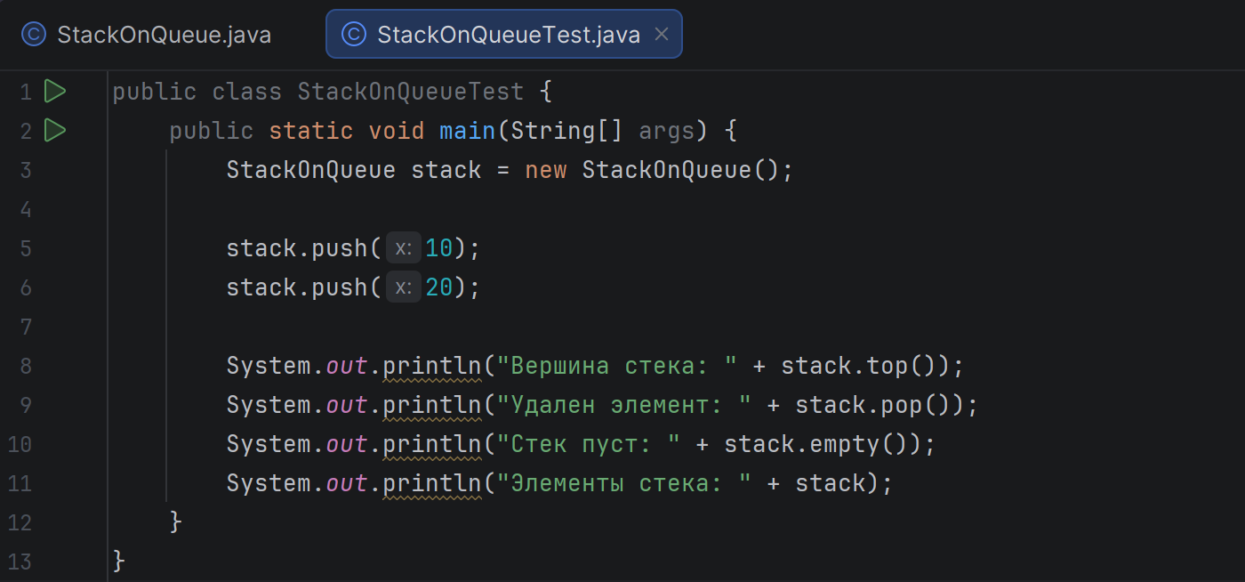
Результат выполнения программы:
Вершина стека: 20
Удален элемент: 20
Стек пуст: false
Элементы стека: [10]

Практическое задание. Вариант №15 (Prototype).
Создадим интерфейс Shape с методом clone(). Он расширяет Cloneable, чтобы объекты можно было копировать.
Код Shape.java:
public interface Shape extends Cloneable {
Shape clone();
}
Добавим класс Circle с полем radius. Метод clone() делает копию через super.clone().
Код Circle.java:
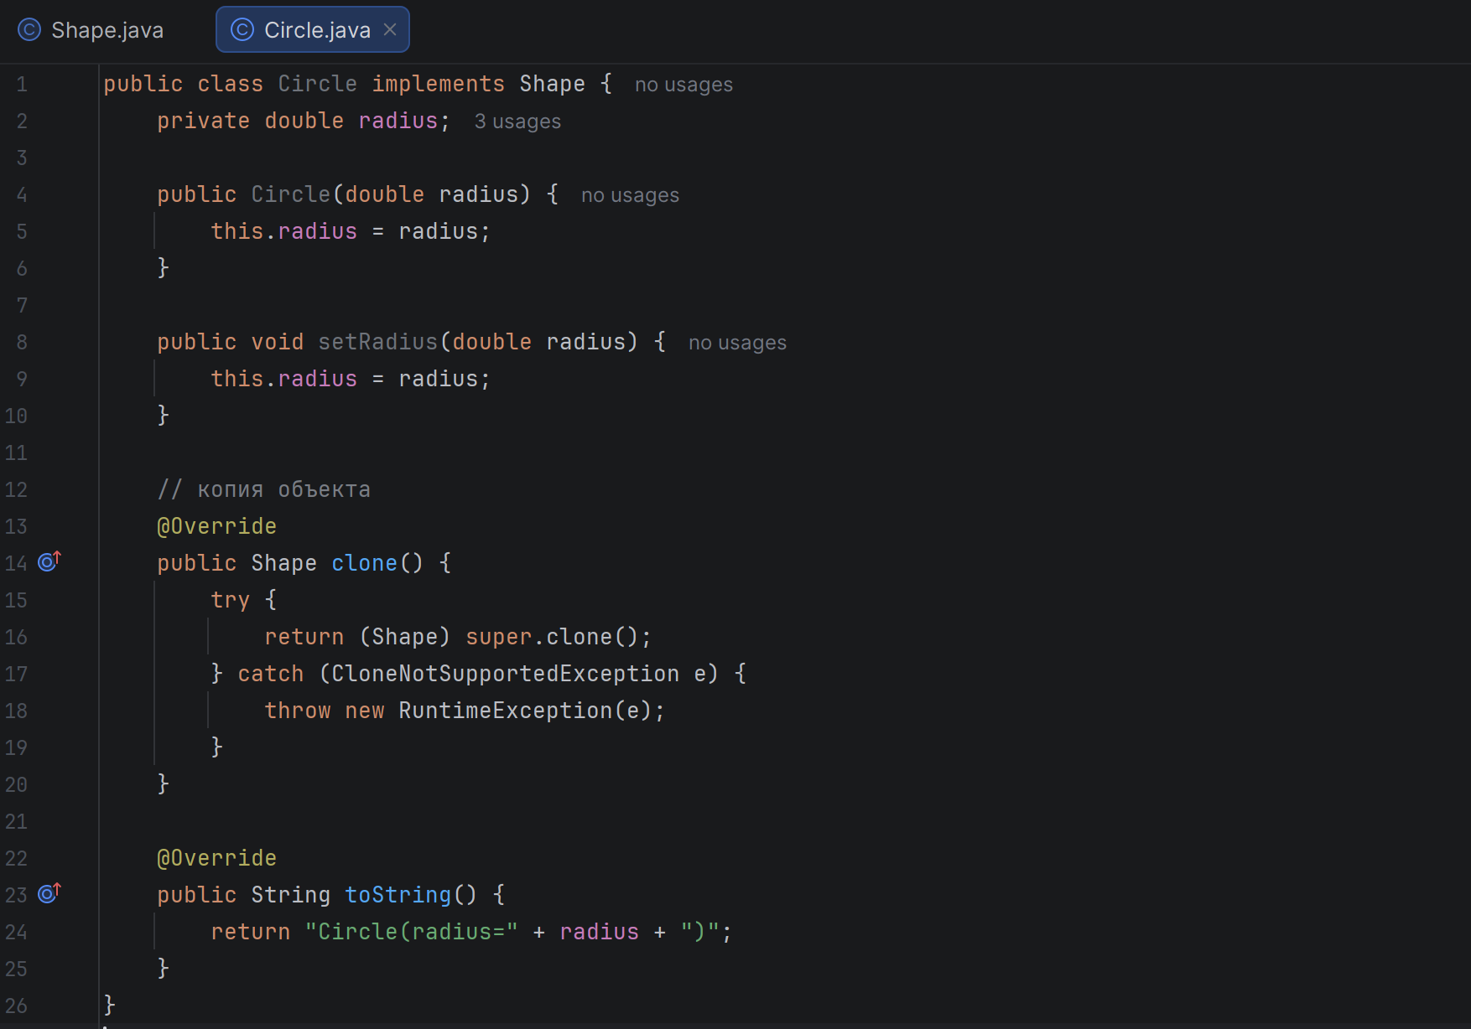
Класс Rectangle устроен так же. Вместо радиуса он хранит ширину и высоту.
Код Rectangle.java:
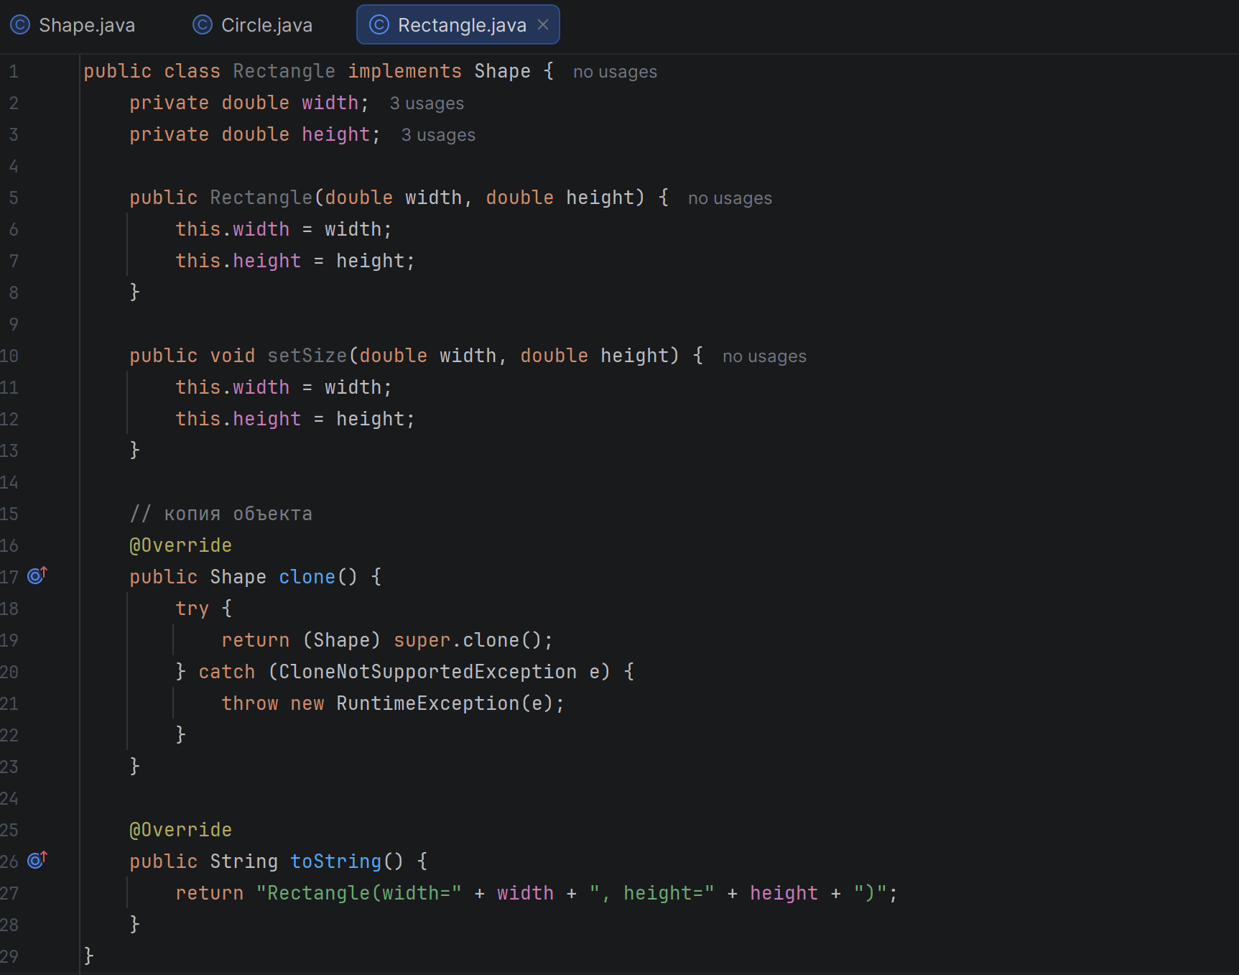
В клиентском коде создадим оригинальные фигуры. Затем клонируем их и изменим свойства копий. Оригиналы при этом должны остаться прежними.
Код PrototypeDemo.java:
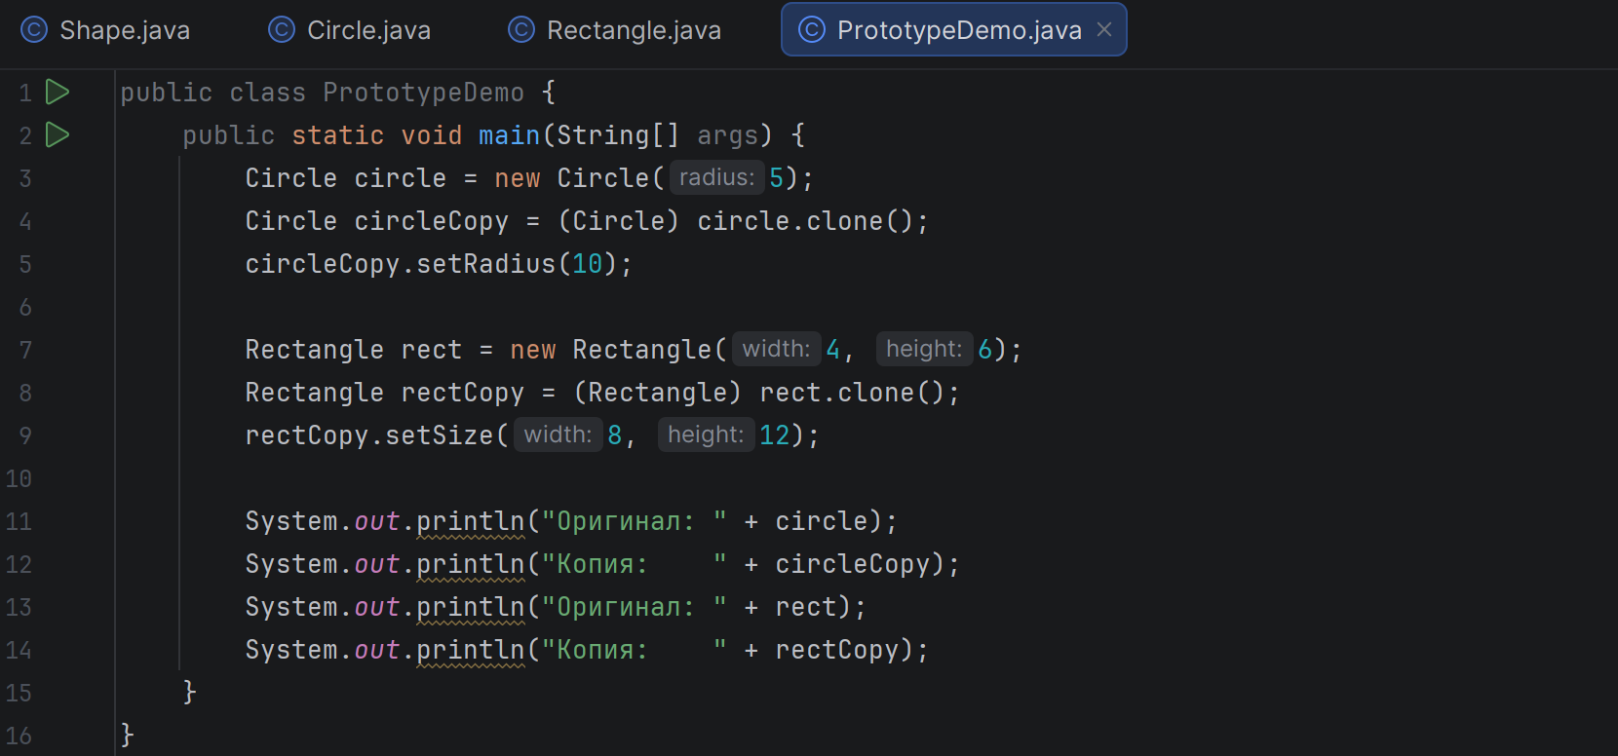
Результат выполнения программы:
Оригинал: Circle(radius=5.0)
Копия: Circle(radius=10.0)
Оригинал: Rectangle(width=4.0, height=6.0)
Копия: Rectangle(width=8.0, height=12.0)

Выводы
В этой практической работе я реализовал стек на основе двух очередей с использованием композиции. Я научился менять порядок элементов очереди так, чтобы она работала по принципу LIFO. Также я изучил порождающие паттерны проектирования и реализовал паттерн Prototype. С его помощью фигуры клонируются, а изменение копии не влияет на оригинал.

